**Вариант системы №1**

Проведем анализ параметров для таргетинга рекламы, которые может определить постамат по двум критериям: **значимость** и **достоверность**. Если критерий не имеет значения для таргетинга, то его не имеет смысла определять, кроме того если достоверность определения параметра низкая, то значимость в данном случае не имеет смысла.

|  |  |  |
| --- | --- | --- |
| Данные для таргетинга | Значимость для таргетинга | Достоверность определения |
| Пол | Высокая | Средняя |
| Возраст (± 7 лет) | Высокая | Средняя |
| Эмоции | Низкая | Средняя |
| Время + Время суток/года | Высокая | Высокая |
| Геолокация + Регион | Высокая | Высокая |
| Температура | Средняя | Высокая |
| Влажность | Средняя | Высокая |
| Освещенность | Средняя | Высокая |

Таким образом практически все выделенные параметры имеет смысл определять, кроме эмоций человека.

Результирующий список параметров для таргетинга выглядит следующим образом: **пол**, **возраст**, **время**, **геолокация**, **температура**, **влажность**, **освещенность**.

Помимо постамата с предустановленной ОС, для распознавания заданных параметров необходимы следующие дополнительные аппаратные компоненты: **камера**, датчики **геолокации**, **температуры**, **влажности**, **освещенности**.

Для данного варианта предлагается разработать **собственную систему** для таргетинга рекламы. Собственная система для таргетинга и хранилище рекламы располагаются на внутреннем сервере, у которого, посредством REST запросов, постаматы запрашивают рекламу.

Из **преимуществ** собственной системы для таргетинга следует выделить:

* Нет необходимости работать через посредников с рекламодателями, что увеличивает прибыль с рекламы.
* Постаматы работают только с внутреннем серверами, нет необходимости использования чужого API.
* Точность таргетинга высокая, так как система разрабатывается под конкретные параметры, определяемые постаматом.
* Нет строгих ограничений на параметры для таргетинга, которые обычно предоставляют сторонние API.
* Нет никаких ограничений на формат рекламы.

Из **недостатков** собственной системы для таргетинга следует выделить:

* Необходимость разработки такой системы для таргетинга.
* Необходимость работать с рекламодателями.
* Необходимость начальной классификации рекламы по категориям (тегам).
* Необходимость хранения рекламы на собственных серверах.

Для постаматов наилучшим образом подходит формат рекламы в виде **картинки** и **текста**. Реклама со ссылкой на сайт не подходит для постаматов, так как пользователь при переходе по ссылке должен переходить на внешний веб-сайт, что вызывает множество проблем. Кроме того, пользователь постамата не будет записывать ссылку на тот или иной сайт, не сможет скопировать с сайта данные. Монетизация рекламы осуществляется за **каждый показ рекламы** на любом из постаматов.

В качестве операционной системы для постамата предлагается использовать **ОС Linux**, как свободно распространяемую систему с простым администрированием и возможностью реализовать все функциональные требования постамата.

Архитектурной схема системы: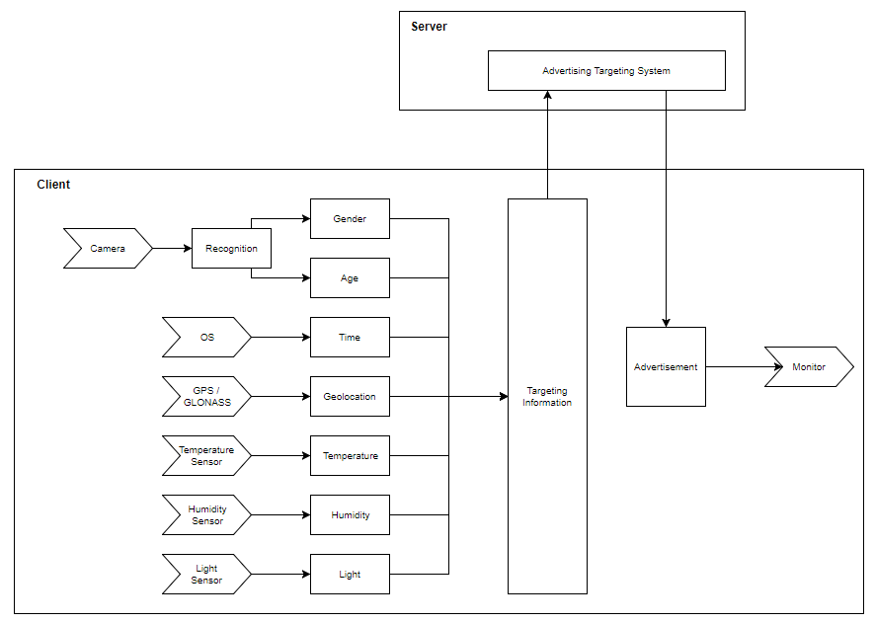

Результирующая программно-аппаратная конфигурация системы:

|  |  |
| --- | --- |
| Параметры для таргетинга | Пол, Возраст, Время, Геолокация, Температура, Влажность, Освещенность |
| Система для таргетинга | Собственная |
| Формат рекламы | Картинка + Текст |
| Монетизация рекламы | За каждый показ на постамате |
| Работа с рекламодателями, классификация рекламы, обновление базы данных рекламы | Собственные сотрудники |
| Базовые аппаратные комплектующие | Монитор, Многоядерный процессор, Видеокарта, Сетевая плата |
| Дополнительные аппаратные комплектующие | Камера, Датчики геолокации, температуры, влажности, освещенности |
| Операционная система | Дистрибутив ОС Linux |
| Выход в интернет | Локальная сеть поверх сети интернет (VPN) |